Koshari Abu Tarek (Text kurz)

Reis, braune Linsen, kurze Nudeln, garniert mit gerösteten Zwiebeln und Kichererbsen. Darüber eine Tomatensosse ergibt zusammen das köstliche und populäre ägyptische Gericht Koshari und so wie Abu Tarek das beste Koshari in Kairo macht, wird an der Biennale in Bern bester interkultureller Ohrenschmaus zu hören sein. Mit wunderbarer traditioneller arabischer Musik und Trio Uraufführungen von Mela Meierhans und Mahmoud Turkmani.

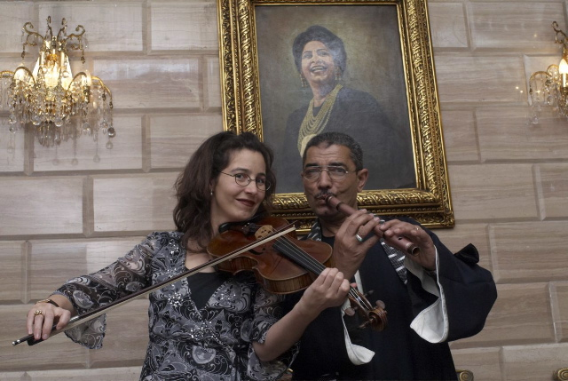

Vorgeschichte

Kairo ist nicht nur Hochburg der arabischen Musikindustrie sondern auch Schmelztiegel für interkulturelle Projekte zwischen der Schweiz und Ägypten.

Die Pro Helvetia unterstützt und fördert diesen kulturellen Dialog. Mit ihrem „Artist-in-Residence“- Programm bietet sie Musikern die Möglichkeit, sich vertieft mit dem arabischen Tonsysthem und der arabischen Kultur auseinander zu setzten.

2004 wurde Anna Spina angefragt, um als Bratschistin im Klaus Huber Projekt in Kairo mit zu wirken. Noch während des Aufenthaltes wurde sie von Pro Helvetia für einen „Artist-in-Residence Aufenthalt“ eingeladen, um sich in Kairo vertieft mit der arabischen Musik und Kultur zu beschäftigen. Mit „el sabr gameel“ folgte ein weiteres interkulturelles Projekt in welchem Anna Spina ihre Forschungsarbeit am arabischen Tonsysthem fortfahren konnte.

Als Initiantin, Veranstalterin (IGNM-Bern) und Musikerin wird sie die interkulturelle Zusammenarbeit mit Ägypten im Rahmen des Festivals Biennale-Bern 08 weiterführen.

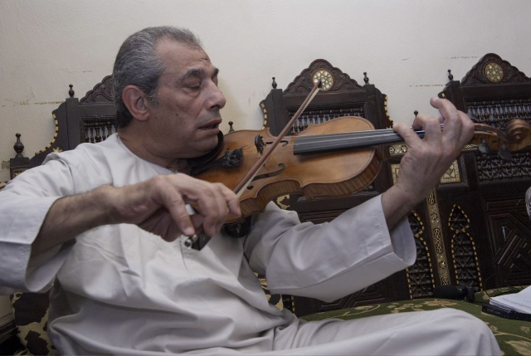

Programm
Koshari Abu Tarek

IGNM Bern / Biennale-Bern 08
18. September 2008
18.00 Uhr, Konservatorium Bern

Trio UA Mela Meierhans (Artist-in-Residence, Kairo 2008)
Trio UA Mahmoud Turkmani
Traditionelle Violinimprovisationen
Traditionelle Stücke

Walter Grimmer (Violoncello)
Françoise Rivalland (Zarb)
Anna Spina (Viola)
Abdu Dahir (Violine, Kairo)
Taht-Ensemble (Kairo)

In der traditionellen arabischen Musik wird seit Jahrtausenden in mikrotonalen Tonräumen Musik gemacht. Der ägyptische Geiger Abdu Dagir gehört zu den besten Spielern seines Landes und in den wunderbar fantasievollen und tiefgründigen Improvisationen spiegelt sich der ganze Reichtum arabischer Tonkunst. Als Ergänzung wird das Taht-Ensemble aus Kairo, welches aus Musikern der jüngeren akademisch ausgebildeten Generation besteht, traditionelle arabische Stücke interpretieren.

Die schweizer Komponistin Mela Meierhans arbeitet am zweiten Teil einer grossen Trilogie zu islamischen Ritualen und hat als Artist-in-residence der Pro Helvetia im Januar und Februar 2008 in Kairo gelebt. Ihre Eindrücke und die berauschenden Klänge von Kairo haben die Komponistin inspiriert und werden in ihrer Trio-Komposition hörbar werden.

In geographisch-musikalisch entgegengesetzter Richtung bewegt sich der Komponist Mahmoud Turkmani. Aus dem Libanon stammend, lebt er in der Schweiz und komponiert westliche zeitgenössische Musik. In seinen Kompositionen hat er dank seinem multi-kulturellen Hintergrund zu einer eigenständigen Form und Ausdruckskraft gefunden.

